Аналітико-статистична інформація
про результати проведеного моніторингового дослідження
стану превентивної освіти з питань профілактики
ризикованої поведінки учнів 9-11-х класів загальноосвітніх
навчальних закладів

Проблема превентивності завжди була і є пріоритетною у системі психолого-педагогічних, медичних, правових, соціологічних досліджень у різних країнах світу. В Україні ця проблема набуває особливої гостроти, оскільки молодь формується у складних соціокультурних умовах: під впливом економічних і політичних суперечностей, неврівноваженості і соціальних процесів, криміногенності суспільства та деградації моральних принципів.
Основними причинами деструктивної поведінки молоді є психологічний дискомфорт, негативні переживання, загальна втрата духовних орієнтирів, девальвація загальнолюдських цінностей, несформованість почуттів терпимості, толерантності, милосердя, честі, совісті, доброти, що викликає у значної частини дітей та молоді апатію, байдужість, зневіру, відчуття своєї непотрібності, нерозуміння сенсу життя.
Негативним соціальним явищем у педагогічному процесі є деструктивний конфлікт у системі «учень-учитель-батьки». Він стає визначальним чинником у виборі мотивів асоціальної поведінки, значно гальмує навчально-виховний і соціальний процес. На жаль, сьогодні погіршилася культура спілкування і поведінка в учнівських та педагогічних колективах.
Актуальність покращення превентивного виховання учнів та учнівської молоді в умовах навчально-виховного простору визначається потребою змінити програмні підходи та визначити нові пріоритети у вихованні молодого покоління – формування суб’єкта життєтворення, який повністю відповідає за свої вчинки.
Мета превентивного виховання полягає у досягненні сталої відповідальної поведінки, сформованості імунітету до негативних впливів соціального оточення. Мету можна розглядати поліаспектно:
1. Педагогічний аспект превентивної діяльності полягає у сформованості такої позиції особистості, яка конкретизується культурою цінностей, самоактуалізацією, свідомим вибором моделей просоціальної поведінки.
2. Соціальний зміст передбачає об’єднання зусиль суб’єктів превентивної діяльності на міжгалузевому рівні, спрямованих на узгоджену та своєчасну реалізацію попереджувальних заходів: нейтралізацію і поступове усунення детермінант, що викликають негативні прояви.
3. Психологічний аспект превентивної діяльності передбачає диференційований індивідуально-психологічний, статево-віковий підходи до виявлення генезису деструктивних проявів у поведінці особистості й розробку науково обґрунтованих програм соціалізації та корекції девіацій.
4. Правовий аспект полягає в охороні й захисті прав особистості, формуванні правової культури.
На виконання наказу Департаменту освіти і науки Сумської обласної державної адміністрації від 07.09.2015 № 515-ОД «Про проведення регіональних моніторингових досліджень у 2015-2016 навчальному році» та плану роботи Сумського ОІППО на 2015 рік у період з 01.12.2015 по 14.12.2015 року було проведено моніторингове дослідження стану превентивної освіти з питань профілактики ризикованої поведінки учнів у 9-11-х класах загальноосвітніх навчальних закладів Глухівського та Білопільського районів. У дослідженні взяли участь 40 загальноосвітніх навчальних закладів.
Метою даного дослідження було відстеження та оцінка впливу суб’єктів освітнього середовища на формування навиків превентивної освіти з питань профілактики ризикованої поведінки учнів 9-11-х класів у загальноосвітніх навчальних закладах.

Завдання дослідження:
1. Оцінити ефективність та роль виховної роботи класного керівника в загальноосвітніх навчальних закладах, спрямованої на запобігання педагогічної занедбаності та попередження ризикованої поведінки дітей.
2. Дослідити «соціально-психологічний портрет» учня.
3. Вивчити вплив сім’ї та оточення на формування навиків та поведінки учнів щодо профілактики ризикованої поведінки стосовно куріння, вживання алкоголю, наркотиків та токсикоманії.
4. Відстежити недоліки у вихованні дітей з питань профілактики ризикованої поведінки у загальноосвітніх навчальних закладах та сім’ях.

Об’єкт дослідження: освітнє середовище загальноосвітніх навчальних закладів.
Предмет дослідження: стан та результати організації превентивного виховання з питань профілактики ризикованої поведінки учнів 9-11-х класів.
Суб’єкти дослідження: класні керівники, учні 9-11-х класів, батьки.
Для проведення дослідження був розроблений інструментарій, який включав:
- Анкета для опитування класного керівника учнів 9-11-х класів.
- Анкета № 1 для учнів 9-11-х класів.
- Анкета № 2 «Соціально-психологічний портрет учня» для учнів 9-11-х класів.
- Анкета для батьків.
- Узагальнюючі анкети результатів опитування.
У моніторинговому дослідженні загальноосвітніх навчальних закладів досліджених районів взяли участь 75 класних керівників. Кількісний склад класних керівників 9-х класів становить 28 осіб (37,3 %), 10-х класів – 20 осіб (26,7 %), 11-х класів – 27 осіб (36 %). Педагогічний стаж класних керівників до 5 років – 13 осіб (17,3 %), 6-10 років – 7 осіб (9,3 %), 11-20 років – 23 особи (30,7 %), більше 20 років – 32 особи (42,7%).
Більшість класних керівників є особами жіночої статі (69,6 %), але вагомим фактором є те, що у досліджених районах 30,4 % класне керівництво очолюють чоловіки.
Кваліфікаційну категорію «спеціаліст» мають 11 осіб (14,7 %), другу – 12 осіб (16 %), першу – 34 особи (45,3 %), вищу – 18 осіб (24 %).
Класні керівники відверто відзначили, які проблеми існують в учнів 9-11-х класах, керівництво яких вони очолюють. На першому місці вони зазначили пропуски занять без поважних причин – 58,3 %, далі – куріння (29,4 %), вживання алкоголю – 7,6 %, схильність до правопорушень – 4,7 % (діаграма 1).

Діаграма1

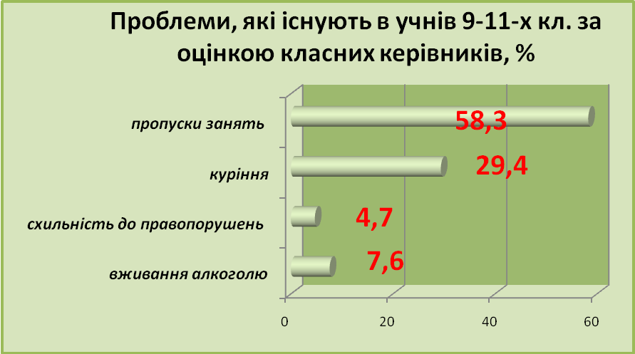

Важливим є те, як класні керівники оцінили свої стосунки з класом, а саме: 1) дружні – 37 %; 2) довірливі – 51,4 %; 3) офіційні – 4,6 %; 4) формальні – 4,5 %; 5) проблемні – 2,5 %. Слід відмітити, що конфліктних стосунків з класом не зазначив жоден класний керівник.
Класні керівники також визначили взаємостосунки з батьками: 1) довірливі – 43,5 %; 2) дружні – 31 %; 3) офіційні – 17 %; 4) формальні – 3,5 %. Конфліктні стосунки відсутні, але один із досліджених районів зазначив проблемні стосунки – 5 %.
Протягом 2014-2015 навчального року, як зазначили 52,2 % класних керівників, учні відвідували факультативи, гуртки, де були прослухані та обговорені теми щодо профілактики наркоманії. Такі заходи були за напрямами: «Рівний рівному», «Школа сприяння здоров’ю», курси за вибором з хімії чи біології. Більшість класних керівників (74,9 %) проводили виховні години щодо профілактики наркоманії серед учнів з використанням методики технології ООЖН (освіта на основі життєвих навичок), 13,5 % – не використовували та 11,6 % респондентів не володіють даною методикою. Класні керівники зазначили, що у 2014-2015 навчальному році проводили виховні години з профілактики шкідливих звичок на основі життєвих навичок (92,5 %) відповідно до плану виховної роботи.
Особливе значення на виховних годинах було приділено таким напрямам виховання, як: вплив куріння на здоров’я підлітка – 38 %; вплив алкогольних напоїв на здоров’я підлітка – 33,7 %; вплив наркотичних речовин, токсикоманії на розвиток підлітка – 28,3 %.
Із відповідей класних керівників можна зробити висновок, що 97,4 % респондентів упевнені, що учні достатньо обізнані про те, який негативний вплив та наслідки має куріння, а 2,6 % респондентам важко відповісти. На 100 % педагоги 1-го району впевнені, що діти розуміють наслідки від вживання алкогольних напоїв на своє здоров’я. Також 94,7 % класних керівників вважають, що учні мають достатні знання щодо впливу та наслідків наркотичних та токсикоманічних речовин на розвиток підлітка, але 5,3% респондентам важко оцінити знання учнів. Другий район показав, що лише 2,8 % класних керівників вважають, що учні не розуміють наслідки від вживання алкогольних напоїв на своє здоров’я, 2,8 % респондентів не впевнені, що діти обізнані щодо впливу наркотичних речовин на розвиток підлітка та 14,2 % – важко відповісти.
На запитання «Чи є у Вашому класі учні, які мають шкідливі звички?» класні керівники відповіли, що 32 % учнів палять, 14,6 % – вживають слабоалкогольні напої, 2,3 % – вживають міцні алкогольні напої, але жоден з респондентів не зазначив, що учні вживають наркотичні речовини чи токсикоманічні речовини.
Класні керівники вказали, які проблеми виникають під час проведення виховних годин з профілактики шкідливих звичок, а саме:
1) 35,3 % респондентів визначили проблему матеріально-технічного забезпечення;
2) відсутність мотивації та інтересу учнів – 11,8 %;
3) у 5,2 % респондентів не вистачає часу для проведення виховних годин за даною тематикою;
4) 40,5 % – проблем не існує (за даними одного з районів).
Так, у процесі виховної діяльності класні керівники зазначили, яким чином відстежують ефективність впливу проведених виховних профілактичних заходів на поведінку учнів класу: 71 % – проводять опитування або анкетування, 17,3 % – перевіряють знання за стандартизованими тестами, 9,3 % – проводять моніторинг за процедурою «До» і «Після» та 2,4% – не відстежують.
Аналізуючи свою роботу, класні керівники (45,6 %) упевнені, що заходи, які вони проводили з тематики тютюнопаління, підтверджують вплив саме цієї профілактичної роботи в тому, що учні стали менше курити у порівнянні з однолітками попередніх років, але 37,4 % респондентів підкреслюють, що у класі є лідери, які активно впливають на учнів. Також моніторинг показав, що є 17 % класних керівників, які не ставили за мету вивчати це питання.
Моніторингове дослідження показало, що у загальноосвітніх навчальних закладах щодо профілактичної роботи з питань наркоманії та токсикоманії були залучені спеціалісти з таких установ: 1) поліклініка – 24,3 %; 2) служба соціальної допомоги – 23 %; 3) інспекція у справах дітей МВС – 24,2 %; 4) громадські організації – 9,5 %. Слід зазначити, що 19 % класних керівників відповіли, що не проводили заходи з вищевказаними спеціалістами та не залучали жодного спеціаліста з центру здоров’я.
Профілактичні заходи, що проводили спеціалісти з вищезазначених установ, як указали класні керівники, були спрямовані: 1) на інформування підлітків про вплив наркотичних речовин на здоров’я – 38 %; 2) на формування життєвих навичок, що убезпечать від вживання наркотиків, – 35,2 %; 3) на формування особистих якостей учнів – 25 %; 4) інше – 1,8 %. Класні керівники відмітили, що проведені заходи дійсно сприяли зростанню рівня знань учнів із питань алкоголізму, наркоманії, токсикоманії та попередженню навичок безпечної поведінки, а саме: 58,9 % респондентів указали, що сприяли певною мірою, 38,1 % – сприяли істотно, а 3 % – майже не вплинули.
Класні керівники відзначили, що під час проведення профілактичних заходів з питань алкоголізму, наркоманії, токсикоманії вони активно співпрацювали:
1. Із батьками – 34,3 % («Вплив алкоголю на здоров’я дитини», «Я і підліток», «Єдність вимог родини та школи щодо формування здорового способу життя», «Як уберегтися від шкідливих звичок», «Вплив наркоманії, алкоголю на організм людини»).
2. Із психологом – 31,8 % («Шкідливі звички – це погано», «Профілактика шкідливих звичок», «Особливості профілактичної роботи з підлітками», «Вплив токсикоманії на здоров’я»).
3. Із медичними установами – 13,4 %.
4. Із соціальним педагогом – 17,3 %.
5. Не співпрацювали ні з ким – 3,2 %.
Класні керівники вказали джерела, з яких отримують методичну інформацію щодо поглиблення знань з профілактичної роботи: 1) Інтернет – 19,2 %; 2) фахова література – 13,2 %; 3) друковані засоби масової інформації (журнали, газети) – 13 %; 4) обмін досвідом з колегами – 11,4 %; 5) методичні об’єднання, наради – 9,7 %; 6) інформаційні матеріали (листівки, брошури, буклети) – 8,3 %; 7) телебачення – 7,5 %; 8) курси підвищення кваліфікації при СОІППО – 5 %; 9) спілкування з медичними працівниками – 4,9 %; 10) семінари, конференції, тренінги, які проводяться на базі досліджених районів, – 3,5 %; 11) семінари, конференції, тренінги на базі СОІППО – 0,8 %.
Стосовно питань профілактики шкідливих звичок та наркоманії до програми курсів підвищення кваліфікації на базі СОІППО, то 50,2 % респондентів зазначили, що такі теми не були включені до курсів.
У моніторинговому дослідженні загальноосвітніх навчальних закладів взяли участь 570 учнів, із них: учнів 9-х класів – 231 особа (40,5 %), 10-х класів – 150 осіб (26,3 %), 11-х класів – 189 осіб (33,2 %).
Слід відзначити, що учні відповіли на всі запропоновані запитання у тестах. Так, 70 % учнів ніколи не пробували курити, 25 % – спробували 1-2 рази, 1,2 % – викурюють 1-2 цигарки на день, курять час від часу в компанії – 2,3 %, а курять регулярно – 1,5 % (діаграма 2). При цьому діти відмітили, що їм хоч раз запропонував викурити цигарку знайомий – 58 %, друг – 39,4 %, родич – 1,8 %, батько – 0,8 %. Негативним фактором є те, що діти спробували 1-2 рази нюхати такі токсикоманічні речовини, як клей, аерозолі, бензин та інші з метою отримання «кайфу», як зазначили 4,9 % респондентів (діаграма 2).

Діаграма 2

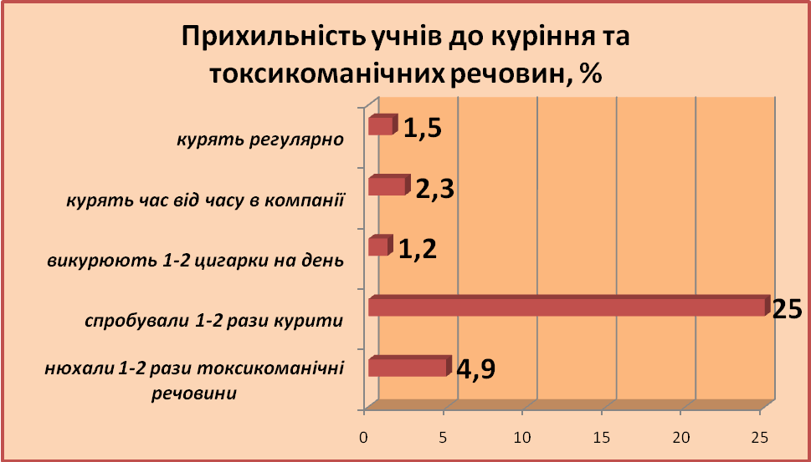

На запитання «Якщо на вечірці (дискотеці) друзі запропонують спробувати «косяк» (самокрутку з марихуаною та інше)», то як себе будуть поводити діти, учні дали такі варіанти відповідей: 1) категорично відмовляться – 59,2 %; 2) підуть геть – 16,2 %; 3) повідомлять батьків і адміністрацію школи – 6,4 %; 4) відмовлять друзям – 6 %; 5) «відмовлюсь, але нікого не вмовлятиму, адже це особиста справа кожного» – 6 %; 6) нікому не скажуть – 5 %; 7) погодяться із задоволенням – 0,6 %; 8) погодяться, якщо від цього залежатимуть їхні стосунки з друзями – 0,6 %.
Дослідження засвідчило, що варто звернути увагу класним керівникам та батькам на те, який вплив має реклама алкогольних та тютюнових виробів на учнів. На 6,7 % учнів з одного району дуже впливає реклама, у них виникає бажання відразу спробувати алкоголь та тютюн. У другому районі лише на 1 % учнів дуже впливає реклама, а на 10,6 % – впливає певною мірою (подобається, як хтось палить чи п’є пиво). Позитивним фактором є те, що 62 % учнів обох районів реагують на рекламу байдуже, а у 29 % – вона викликає негативні почуття, якщо вони розуміють мету й хитрощі запропонованої реклами.
Моніторингове дослідження показало, як діти відносяться до слабоалкогольних напоїв (пиво, коктейлі, вино та інше). Так, 72,6 % (1-й район) та 53,8 % (2-й район) дітей ніколи не вживали слабоалкогольних напоїв, відповідно 24,3 % (41 %) – вживають у святкові дні, 2,2 % (2,2 %) – досить часто (1-2 рази на тиждень), 0,9% (1,8 %) – вживають час від часу в компанії. Але учні одного району зазначили, що 0,6 % респондентів вживають часто (більше 2-х разів на місяць), 0,3 % – досить часто (1-2 рази на місяць), а 0,3 % – вживають регулярно (діаграма 3).

Діаграма 3

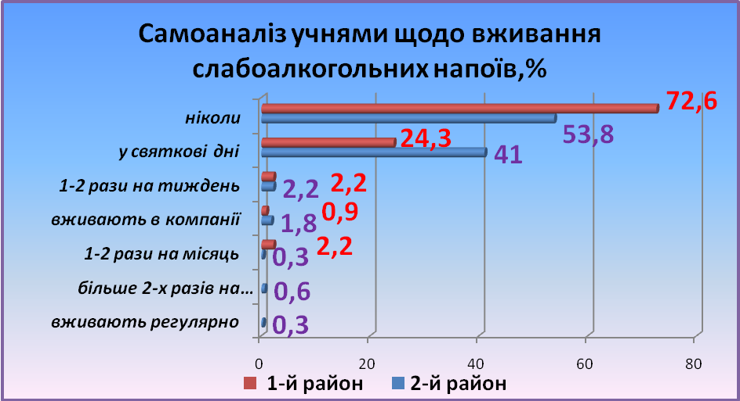

Стосовно міцних алкогольних напоїв (лікер, горілка, коньяк та інше), 80,3 % (1-й район) та 92 % (2-й район) учнів ніколи їх не вживали, вживають у святкові дні – 16,5 % (6,7 %) відповідно, час від часу в компанії – 2,4 % (0,3 %), більше 2-х разів на місяць – 0,8 %, але учні одного району зазначили, що вживають досить часто (1-2 рази на місяць) – 0,7 % респондентів, а 1-2 рази на тиждень – 0,3% (діаграма 4).

Діаграма 4

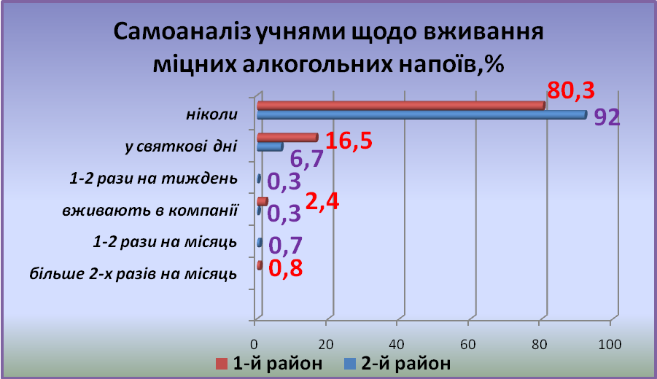

Також діти відмітили, що з їхнього оточення вживають спиртне кілька членів родини – 12,1 %, друзі або приятелі – 19,5 %, один із членів родини (батько, мати, брат, сестра) – 8,5 %, «моя дівчина або хлопець» – 4,8 %.
У моніторинговому дослідженні з питань превентивної освіти було приділено увагу профілактиці вживання наркотичних речовин. Так 98,4 % дітей відповіли, що ніколи не пробували наркотичні речовини, але 0,4 % (1-го району) та 2,4 % (2-го району) учнів спробували 1-2 рази, а зрідка вживають у компанії – 0,4 % (діаграма 5).

Діаграма 5

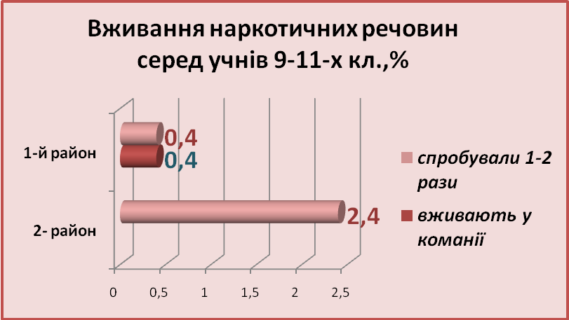

Серед оточення учнів, яке має вагомий вплив на поведінку особистості, є такі, хто вживають наркотики: 1) друзі або приятелі – 8,4 %; 2) один із членів родини – 0,3 %; 3) декілька однокласників – 0,3 %. На запитання «Тобі пропонували спробувати наркотик?» старшокласники відповіли, що такі пропозиції надходили від знайомого – 2,9 %, від незнайомця – 2,3 %, від друга – 1,2 %.
Більш детальні запитання щодо ставлення старшокласників до шкідливих звичок були запропоновані у першій анкеті вищезазначеного інструментарію «Анкета № 1 для учнів 9-11-х класів» у запитанні № 11 та твердженнях № 12 (таблиця 1, 2).

Таблиця 1
«Як ти вважаєш?»
№  з/п | Запитання | Паління |  | Уживання алкоголю |  | Уживання наркотиків або токсикоманічних речовин
 |  | так | ні | так | ні | так | ні
1 | Чи шкодить здоров’ю? | 80 | 20 | 99,4 | 0,6 | 99,6 | 0,4
2 | Піднімає настрій, забуваєш про неприємності? | 44,5 | 55,5 | 9,4 | 90,6 | 8,9 | 91,1
3 | Престижно, викликає повагу? | 48,8 | 51,2 | 47,6 | 52,4 | 3 | 97
4 | Немає чим зайнятися, то вживаю? | 2,3 | 97,7 | 2,8 | 97,2 | 0,4 | 99,6
5 | Заспокоює у стресовій ситуації? | 18,6 | 81,4 | 8,3 | 91,7 | 5,1 | 94,9
6 | Усі так роблять: хто відмовляється, над тим насміхаються? | 7,8 | 92,2 | 13 | 87 | 3,6 | 96,4

Таблиця 2
Чи згоден(на) з такими твердженнями?
№  з/п | Дай відповідь у кожному рядку | Так | Ні |  | Важко сказати
1 | 2 | 3 | 4 |  | 5
1 | Якщо друг (подруга) запропонує мені сигарету, то я закурю | 7,8 | 86,8 |  | 5,4
1 | 2 | 3 | 4 |  | 5
2 | Тютюновий дим шкідливий для тих, хто сам не палить, але перебуває у накуреному приміщенні | 85,9 | 13 |  | 1,1
3 | Людський організм однаково чутливий до нікотину в будь-якому віці | 81,5 | 11,2 |  | 7,3
4 | Дія тютюнового диму збільшує ризик хвороби зубів, ясен, органів дихання | 85,3 | 12,2 |  | 2,5
5 | Інколи викурена сигарета не шкодить здоров`ю | 8,6 | 80,1 |  | 11,3
6 | Куріння не шкідливе, якщо не затягуватись димом | 17,1 | 72,6 |  | 10,3
7 | Куріння в стані алкогольного сп’яніння – одна з головних причин пожеж | 82,4 | 8,4 |  | 9,2
8 | Багато художників і письменників курять, то це, безумовно, допомагає людині діяти більш творчо | 15,5 | 68,5 | 16
9 | Для мене природно, що я не курю | 91,5 | 4,8 | 3,7
10 | З тих, хто не курить, глузують, тому що вони не «круті» | 15,4 | 78 | 6,6
11 | Якби мені запропонували випити алкогольні напої, то я б не відмовився(лася) | 17,9 | 73,3 | 8,8
12 | Алкоголь вважається небезпечним, тільки коли його вживають у великих кількостях | 24,5 | 68,5 | 7
13 | Алкоголь не впливає на швидкість реакції та кмітливість людини | 31,3 | 64,2 | 4,5
14 | Регулярне, але контрольоване вживання алкоголю не спричиняє серйозних захворювань | 16,6 | 73 | 10,4
15 | Алкоголь не має негативного впливу на розумові можливості людини | 14,2 | 79,6 | 6,2
16 | Регулярно вживаючи алкогольні напої, будь-яка людина може стати алкоголіком | 58,1 | 39,1 | 2,8
17 | Тих, хто не вживає алкоголь, ігнорують, тому що вони не «круті» | 15 | 78 | 7
18 | Якби десь у компанії пішли по колу наркотики, то я б, мабуть, спробував(ла) | 6,2 | 90,8 | 3
19 | Випари токсичних речовин можуть викликати набряк дихальних шляхів і уражають головний мозок | 53 | 41,9 | 5,1
1 | 2 | 3 | 4 | 5
20 | Наркотики дають змогу «класно» проводити дозвілля | 15 | 75,8 | 9,2
21 | Ті, хто регулярно вживає наркотики, навіть не усвідомлюють, що у них розвивається ефект «звикання» | 80,2 | 12,7 | 7,1
22 | Людина, що вводить наркотики ін’єкційним шляхом, ризикує інфікуватися ВІЛ | 86,3 | 7,2 | 6,5
23 | Відвикнути від наркотиків легко, якщо людина сама прагне позбавитися цієї звички | 48,3 | 43,4 | 8,3
24 | Один раз спробувавши наркотик, не можна зашкодити здоров’ю | 10,7 | 78,8 | 10,5
25 | Я дружив би з дитиною, навіть якби знав, що вона ВІЛ-інфікована | 69 | 14,7 | 16,3
26 | ВІЛ-інфіковані діти мають навчатися разом з іншими дітьми | 57,3 | 29,8 | 12,9
27 | ВІЛ-інфекція може передаватися через повітря та предмети побуту | 8 | 84,2 | 7,8
28 | Визначити, чи є людина ВІЛ-інфікованою, можна по її зовнішньому вигляду | 8,7 | 79 | 12,3
29 | ВІЛ-інфекція передається статевим шляхом та через кров | 90 | 5,8 | 4,2

Моніторингове дослідження дало можливість відстежити, як вважають учні 9-11-х класів, до кого, у першу чергу, людина повинна звернутися за допомогою, якщо вона залежить від куріння, вживання алкоголю та наркотичних речовин. Учні відповіли: 1) до батьків – 24 %; 2) лікарів – 20,4 %; 3) психологів – 15 %; 4) брата, сестри – 6,1 %; 5) працівників соціальної служби – 5,8 %; 6) родичів – 5,3 %; 7) друзів – 3,1 %; 8) священика – 2,4 %; 9) будь-якої медичної установи – 1 %. Лише 17 % респондентів зазначили, що не мають шкідливих звичок.
Моніторингове дослідження також показало те, де учні отримують інформацію про здоровий спосіб життя, окрім школи, а саме: з Інтернету – 23 %, від батьків – 20,4 %, з телебачення – 15,7 %, від друзів – 9,7 %, від психолога – 7,5 %, від брата, сестри – 7 %, з преси – 6,2 %, з комп’ютерних ігор – 4 %, з радіо – 3,6 %, від священика – 2 %, інше – 0,9 %.
У ході моніторингового дослідження з профілактики ризикованої поведінки було відстежено уявлення учнів 9-11-х класів та набуті знання стосовно статевого виховання. Так, 2 % дітей вважають, що починати статеве життя можна до 16 років; 22 % – у 16-18 років; 43 % – у 18-20 років; 6,2 % – вік не має значення; 20,6 % вважають, що після одруження; краще не розпочинати – 5,5 %; інше – 0,7 %. На запитання «За яких обставин ти готовий розпочати статеве життя?», респонденти вказали: 1) «коли зустріну людину, яку покохаю» – 41 %; 2) «тільки після одруження» – 32,6 % дітей; 3) «коли захочу мати дитину» – 9,8 %; 4) «коли трапиться нагода» – 4,3 %; 5) «якщо партнер (партнерка) наполягатимуть» – 2,8 %; 6) ні за яких обставин – 2 %; 7) «якщо партнер (партнерка) запропонує» – 3 %; 8) інше – 4,5 %.
Дослідження показало, що у 54,4 % старшокласників є потреба мати близького друга протилежної статі, а 28,4 % респондентів вже мають бажаного друга. Свою психоемоційну потребу мати близькі стосунки з людиною протилежної статі діти обґрунтовують так: 1) «щоб у майбутньому створити з ним (нею) сім’ю» – 45 %; 2) не замислювався (не замислювалася) – 20,5 %; 3) щоб «отримувати фізичну насолоду» – 9,6 %; 4) ніби це допоможе їм не бути самотніми – 18,6 %; 5) «щоб стати популярнішим в очах однолітків» – 1,9 %; 6) «щоб бути, як усі» – 3 %; 7) інше – 1,4 %.
Варто всім педагогічним працівникам звернути увагу на результати дослідження, де саме тут учні вказали на потреби, із яких джерел вони бажають більше дізнатися про безпечний секс, а саме: 1) від лікаря під час індивідуальної консультації – 24 %; 2) від ровесника – 12,4 %; 3) з індивідуального посібника – 15,6 %; 4) з розповіді вчителя – 9,3 %; 5) від батьків – 10,7 %; 6) інше – 14 %, але є і такі респонденти, кого ці питання не цікавлять – 14 % (діаграма 6).

Діаграма 6

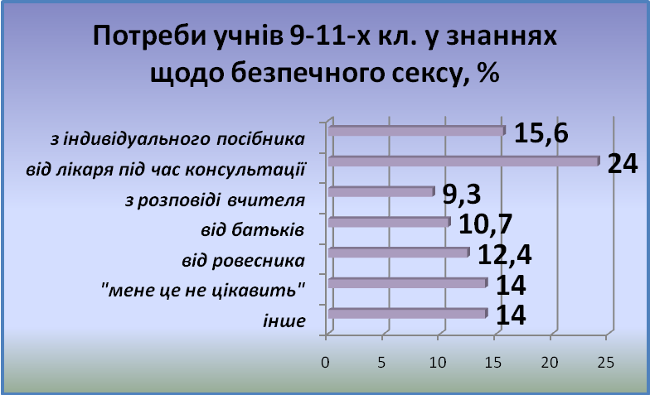

На думку респондентів, до категорій ризику, що можуть інфікуватися ВІЛ, відносяться: споживачі наркотиків – 23,6 %; ті, хто мають багато сексуальних партнерів – 22,2 %; представники секс-бізнесу – 19,2 %; гомосексуалісти – 12,2 %; будь-хто – 10,2 %; ті особи, які контактують з ВІЛ-інфікованими – 9,4 %; лікарі – 3,2 %.
У дослідженні старшокласників простежуються головні пріоритети у бажанні щодо створення сім’ї: 1) «коли здобуду освіту» – 29,6 %; 2) «коли матиму матеріальну можливість» – 28,3 %; 3) «одразу, як покохаю» – 11,4 %; 4) «коли захочу мати дітей» – 9,4 %; 5) інше – 1,9 %. Але 19,4 % дітей про це не задумувалися.
На думку учнів 9-11-х класів, їхнє життя залежить переважно від них самих, своїх здібностей і зусиль (впевнені 88,7 % респондентів); від того, як складуться обставини – 11,3 %; інше – від батьків та друзів. Також 89,8 % старшокласників вважають, що їм подобається більшість людей, з якими вони вже знайомі. Лише 39 % респондентів оцінюють себе такими, що вони подобаються людям, 17 % здається, що вони не подобаються людям, а 44 % відповіді не знають.
На запитання «Чи є у тебе проблеми у стосунках із людьми?» 82,1 % учнів відповіли: «ні, у мене нормальні стосунки з усіма», але є проблеми у стосунках: із батьком – 3 %; із матір’ю – 2,4 %; із однокласниками – 5,5 %; із друзями – 3 %; із учителями – 4 %.
Зважаючи на вищесказане, можна відстежити те, за яких обставин у дітей виникають проблеми: 1) коли їх повчають – 32 %; 2) вважають, що до них ставляться несправедливо – 19 %; 3) діти не люблять, коли їх не розуміють – 16,7 %; 4) дратує поведінка інших людей – 14,4 %; 5) не дають їм достатньої свободи – 8 %; 6) коли з них роблять «цапа-відбувайла» – 6,2 %; 7) коли з них знущаються – 1,4 %; 8) інше – 2,3 % (діаграма 7).

Діаграма 7

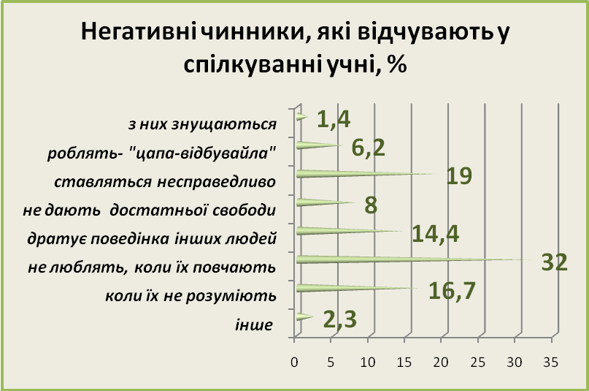

Більшість дітей (87 %) вважають, що мають багато друзів, але, в той же час, у 13 % респондентів мало друзів через поганий характер. Вони вважають, що друзі потрібні: 1) для того, «щоб ділитися своїми проблемами» – 51,3% (1-й район) і 20,8 % (2-й район); 2) «щоб отримати добру пораду» – 26 % (21,2 %) відповідно; 3) «щоб весело проводити час» – 12 % (30 %); 4) «щоб підвищити свою популярність» – 4,7 % (2 %); 5) «щоб підтримати у скрутні часи» – 2,1% (26 %); 6) інше – 3,9 % (а саме, щоб підтримувати один одного – зазначили учні одного району).
Дослідження показало, що лише 23,6 % дітей мають доброзичливі відносини з усіма оточуючими. Але найчастіше учні сваряться: з батьками – 25,4 %; з однолітками – 20,4 %; з учителями – 14,7 %; з сусідами чи іншими сторонніми людьми – 8,4 %; з друзями – 7,5 %. Якщо виникає конфлікт, то 39,3 % дітей завжди намагаються знайти взаємовигідні рішення чи піти на взаємні поступки; 23 % – поступаються, якщо предмет конфлікту для них не має великого значення; 27,4 % – будь-що намагаються уникати їх, навіть нехтуючи своїми бажаннями і потребами; 10,3 % – прагнуть перемогти в будь-якій спосіб (сварка, лайка, бійка тощо). Але є такі діти, які вирішують конфлікти сварками чи кулаками. Так, 8,3 % дітей про це відверто вказали, 21 % – роблять це не часто; 28 % – вирішують таким способом дуже рідко, а 42,7% – ніколи не вирішували конфлікти сварками чи кулаками.
У ході моніторингового дослідження було відстежено, наскільки часто у житті учнів бувають стреси. Так, 24 % вважають своє життя занадто стресовим (відчувають постійну втому, тривогу, напруження, нестачу часу); 13,3 % – описують своє життя занадто одноманітним й нудним. Позитивним фактором є те, що 62,7 % дітей почувають себе добре, живуть повноцінним, насиченим життям.
Варто звернути увагу на те, які чинники викликають вищезазначені стреси у старшокласників. У першу чергу 28,6 % учнів виділили надмірне навантаження (навчання, робота після школи, спортивні тренування). Важливим соціальним фактором тривожності емоційного характеру є розрив близьких стосунків з дівчиною або хлопцем – 17,5 %; розрив дружніх стосунків – 20,8 %; трагічна подія або хвороба (особиста або членів родини) – 14,7 %; часті сварки з батьками, учителями, однолітками – 7,8 %; постійна матеріальна скрута чи раптове погіршення матеріального становища – 4,6 %; інше – 6 %.
На думку учнів, можна найкраще подолати стрес, так: 1) послухати музику – 31,6 %; 2) зайнятися спортом – 21,3 %; 3) поділитися проблемою з близькою людиною – 19,4 %; 4) поплакати – 7,6 %; 5) поспати – 6,7 %; 6) піти на дискотеку – 4 %; 7) випити пива, вина, тощо – 2,7 %; 8) викурити сигарету – 1,5 %; 9) інше – 5,2 % (зайнятися улюбленою справою).
Учні 1-го району відверто відповіли, що зазнавали фізичного насильства – 9,3 %, психічного – 7,6 % та сексуального – 6,2 %. Учні 2-го району зазначили психічне насильство – 9,9 % та фізичне – 5,5 %. Сексуального насильства не зазначив жоден респондент (діаграма 8).

Діаграма 8

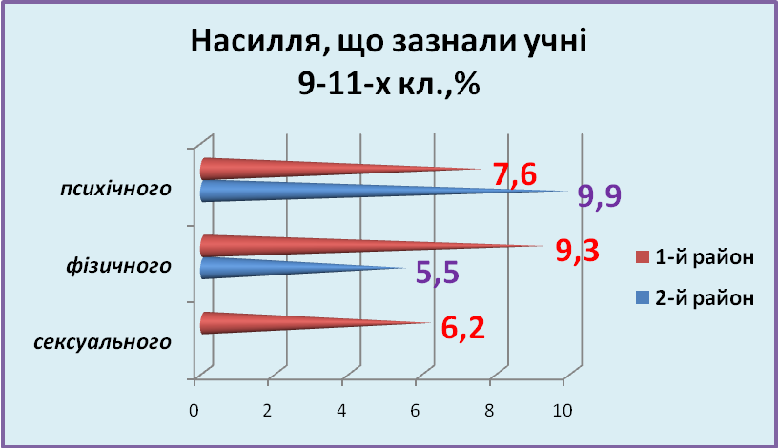

Прикро, що 21,4 % дітей зазнали насилля від знайомих, від сторонніх – 10 %, від батьків – 16 %, від родичів – 11,3 %, від однолітків – 20,4 %, від учителів – 7,7 %, посадових осіб (наприклад, міліції або озброєних людей) – 2,2 %, інше – 11 %.
Негативним фактором дослідження є те, що всі вищезазначені респонденти зазнали різних видів дискримінації, а саме: 1) статевої – 30,9 %; 2) етнічної – 21,8 %; 3) дискримінації іншого виду (наприклад, за станом здоров’я) – 47,3 % (діаграма 9).

Діаграма 9

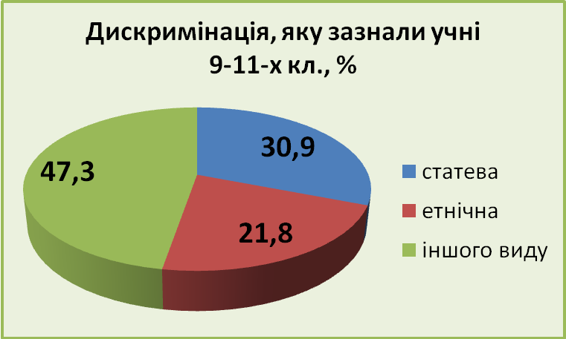

Також учні вказали саме від яких осіб зазнали дискримінації: 1) від знайомих – 14,7 %; 2) від сторонніх – 10,8 %; 3) від батьків – 7,8 %; 4) від родичів – 7,7 %; 5) від учителів – 4,2 %; 6) від однолітків – 5,4 % та 40,6 % респондентів указали, що не зазнавали дискримінації.
Учні зізналися, що їм не подобається їхня статура, а саме: 1) надмірна вага – 19 %; 2) стан волосся (лупа, жирність, колір, тощо) – 13,8 %; 3) риси обличчя – 12 %; 4) низький зріст – 11,6 %; 5) високій зріст – 6,5 %; 6) стан шкіри – 5,7 %; 7) худорлявість – 4 % і тільки 27,4 % дітей задоволені своїм тілом.
У моніторинговому дослідженні взяли участь 203 батьків.
Батьки вказали, які найважливіші проблеми, на їх погляд, є у вихованні їхніх дітей:
1) успішність дітей у навчанні – 34,6 %;
2) взаємонепорозуміння дітей та батьків – 29 %;
3) лінощі – 17,3 %;
4) неслухняність – 13,5 %;
5) статеве виховання – 3 %;
6) бездуховність – 2,6 %.
Проте, хто найбільше формує психоемоційний стан їхньої дитини, то батьки відповіли:
1) у рівному ступені сім’я та школа – 34,9 %;
2) безумовно, сім’я – 20 %;
3) школа, тому що дитина там проводить багато часу – 12,1 %;
4) сім’я у більшій мірі – 16,4 %;
5) школа та однолітки – 9,6 %;
6) школа та вулиця – 7 %.
Найчастіше діти звертаються до батьків за таких причин: 1) щоб отримати пораду – 36,6 %; 2) щоб ділитися своїми проблемами – 3 %; 3) щоб отримати підтримку у скрутні часи – 22,3 %; 4) щоб весело проводити час – 7,9 %; 5) щоб підвищити свою популярність – 2,2 %; інше – «якщо скучаю, просто поговорити».
У ході дослідження було відстежено, наскільки батьки задоволені взаємовідносинами між учнями та класними керівниками в загальноосвітніх навчальних закладах, де навчається їхня дитина (таблиця 3).

Таблиця 3

Взаємовідносини суб’єктів освітнього середовища
№  з/п | Запитання | Так | Ні | Важко відповісти
1 | 2 | 3 | 4 | 5
1 | Відношенням до вашої дитини у класі | 88,6 | 3 | 8,4
2 | Стосунками між учнями у класі | 83,6 | 7,3 | 9,1
1 | 2 | 3 | 4 | 5
3 | Вашими стосунками із класним керівником | 92,2 | 4,5 | 3,3
4 | Вашими стосунками із педагогами | 88,7 | 3,8 | 7,5
5 | Вашими стосунками із адміністрацією школи | 90,8 | 3 | 6,2
6 | Взаємовідносинами вчителів до вашої дитини | 89,3 | 4,9 | 5,8
7 | Взаємовідносинами класного керівника до вашої дитини | 93,6 | 2,8 | 3,6
8 | Відношенням вашої дитини до школи у цілому | 82 | 5,7 | 12,3

Велике значення має як для педагогів, так і для родини, якими методами батьки намагаються вирішити конфліктні ситуації, які виникають у них з дитиною:
1) завжди намагаються знайти взаємовигідні рішення чи піти на взаємні поступки – 67,4 %;
2) поступаються, якщо предмет конфлікту для них немає великого значення – 15 %;
3) намагаються уникати їх, навіть нехтуючи своїми бажаннями і потребами – 15 %;
4) прагнуть перемогти в будь-якій спосіб (сварка, лайка, бійка, тощо) – 2,6 %.
Батьки досить відверто відповіли, що 24,7 % (1-го району) та 15 % (2-го району) респондентів дозволяють дітям вживати слабоалкогольні напої на свята вдома, відповідно 7,5 % (0,5 %) – вживати міцні алкогольні напої на свята вдома. Більшість батьків (60,3 %) обізнані, про те, що їхня дитина спробувала палити або палить у повній мірі, 29,5% – частково, 10,2 % – не обізнані. Також, 80,8 % батьків усвідомлюють, яким чином дитина може підпадати під вплив дітей чи однолітків, які вживають наркотики або психоактивні речовини.
Батьки вважають, якими засобами школа може допомогти у вихованні дитини щодо профілактики ризикованої поведінки, а саме: 1) отримувати поради класного керівника чи інших вчителів – 27,5 %; 2) надавати батькам регулярну інформацію щодо особливостей розвитку дитини – 15,1 %; 3) відвідувати батьківські збори – 20 %; 4) відвідувати лекції о вихованні – 21,8 %; 5) проводити спеціальні практичні заняття та факультативи – 15,6 %.
Батьки вказали, де отримують необхідну інформацію та беруть участь у підвищенні рівня знань з питань профілактики алкоголізму, наркоманії, токсикоманії у вихованні своєї дитини: 1) з преси, Інтернету – 39,4 %; відвідують шкільні та позашкільні заходи – 29,4 %; 2) виховні годині у класі – 26 %; 3) читають педагогічну літературу – 5,2 %.
Вищезазначені респонденти достатньо обізнані, що у загальноосвітньому навчальному закладі, де навчається їхня дитина, проводяться спеціальні заняття для підвищення педагогічної компетентності батьків із питань профілактики ризикованої поведінки, про що запевнили 71,9 % респондентів, 13,8 % – вказали, що не проводяться, а 14,3 % – важко відповісти.
Протягом 2014-2015 начального року в загальноосвітніх навчальних закладах досліджувальних районів батьки були присутні на багатьох заходах щодо профілактики алкоголізму, наркоманії та токсикоманії. Найбільший відсоток профілактичних заходів займають: виховні години, де були присутні 36,7 % батьків; лекції – 18,9 %; підготовка стінгазети, плакату – 17,5 %. 8,8 % батьків також відвідали уроки; батьківські збори – 5,6 %; приймали участь у конкурсах, вікторинах – 3,8 %; дискусіях, дебатах, ток-шоу – 3,4 %; театральних виставах – 1,4 %; масових акціях (концерт, мітинг тощо) – 2,4 %; інше – 1,5%. Слід зауважити, що 59,3 % респондентам було дуже цікаво на вищезазначених заходах; 34,8 % – сподобалось частково; 1,5 % – зовсім не цікаво; 4,4 % – важко відповісти. Батьки відповіли, що організаторами вищеперелічених заходів були класні керівники – 41 %; психолог, соціальний педагог – 22,8 %; учителі-предметники – 15 %; лікар (медичний працівник) – 13,6 %; працівник соціальної служби – 5,7 %; не знають, хто саме – 1,9 %.
Моніторинговим дослідженням було простежено наскільки батьки беруть участь у соціальному житті дітей у школі та чи достатню інформацію вони отримують щодо успіхів та поразок своєї дитини. Так, 89 % батьків запевнили, що мають таку інформацію 3,2 % – не отримують такої інформації, 7,8 % – важко відповісти (діаграма 10).

Діаграма 10

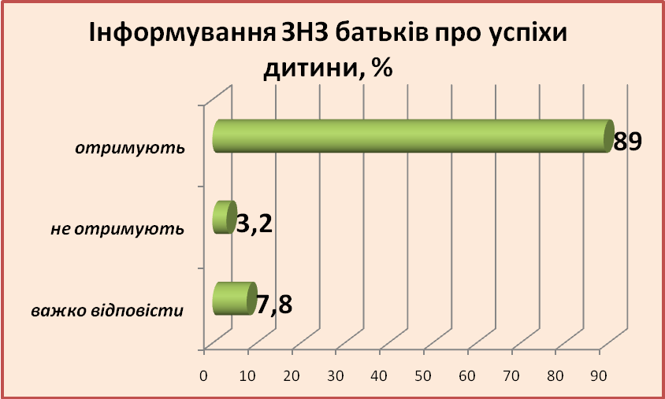

Також 88 % батьків визнають, що школа допомагає дізнатися важливої інформації про особистість своєї дитини: у бесідах з педагогами чи психологами, 3,3 % – не впевнені, 8,7 % – важко відповісти.
На запитання «Чи може Ваша дитина запевнити: моя школа є найкращою серед інших у районі?», то 75,8 % батьків вважають так, 5,7 % – ні, 18,5 % – важко відповісти.
Якщо у дитини були проблеми у вихованні, то батьки звертались за допомогою до таких педагогічних працівників: 1) безпосередньо до класного керівника – 40,2 %; 2) вчителів-предметників – 14,6 %; 3) психолога – 11,5 %; 4) директора закладу – 11,2 %; 5) заступника директора – 7,6 %; 6) медичного працівника закладу – 0,8 %; 7) логопеда – 0,4 %; 8) інше – 1,5 %, а вирішували самостійно – 12,2 % батьків.
Батьки також назвали найбільш пріоритетні цінності, які спостерігають у процесі виховання їхньої дитини (таблиця 4).
Таблиця 4

Цінності, які батьки вважають найбільш пріоритетними у вихованні дитини
№  з/п | Цінності | Дані 1-го району, % | Дані 2-го району, %
1. | здоров’я | 24,5 | 1,8
2. | сімейні стосунки | 15 | 3,6
3. | дружба | 8,0 | 12,7
4. | кар’єра (професійне зростання) | 2,8 | 14,5
5. | освіта | 17,3 | 5,5
6. | творчість | 6,4 | 18,2
7. | патріотизм | 8,4 | 11
8. | моральність | 5,6 | 7,3
9. | духовність | 4 | 9
10. | честь та гідність | 8 | 16,4

Аналіз результатів роботи досліджених загальноосвітніх навчальних закладів свідчить, що педагоги активно проводять профілактично-превентивне виховання в закладах, у своїх класах та з батьками.
Моніторингове дослідження показало, що в загальноосвітніх навчальних закладах досліджених районів більшість класних керівників, які взяли участь у дослідженні, мають педагогічний стаж більше 20 років – 49 %. Класні керівники дали відверту оцінку своїй виховній роботі, чітко знають та аналізують, які проблеми є у дітей свого класу, проводять багато профілактичних заходів щодо профілактики ризикованої поведінки, у тому числі, із залученням батьків, прагнуть долучатися до нових форм роботи з даного питання, проводять відстеження чинників відхилення у поведінці учнів, які підтверджують негативні зміни або покращення результатів виховної роботи.
Аналіз результатів моніторингового дослідження впливу превентивної освіти з питань профілактики ризикованої поведінки на формування особистості учнів 9-11-х класів загальноосвітніх навчальних закладів підтверджує, що пошуки методів навчання й виховання, форм їх організації щодо превентивного виховання набувають особливого значення. Успішне досягнення цієї мети можливе тільки при постійній комплексній та узгодженій роботі адміністрації, класних керівників, спеціалістів та батьків
У зв’язку з цим стає актуальним завдання кожного педагогічного колективу – наповнення навчально-виховного процесу новою ціннісною орієнтацією превентивного виховання на здоровий спосіб життя, що базується на особистісному виборі кожної дитини. Такий підхід до виховання та навчання спрямовує діяльність кожного навчального закладу на формування особистості, яка самостійно творить своє життя, яка може будувати безконфліктні стосунки, формувати своє здоров’я, бути толерантною, стійкою до впливу соціальних чинників та правильно розуміти сенс свого життя.

Висновки

1. Усі задіяні респонденти – класні керівники визначили проблеми, які існують в учнів 9-11-х класів: 1) пропуски занять без поважних причин – 58,3 %; 2) куріння – 29,4 %; 3) вживання алкоголю – 7,6 %; 4) схильність до правопорушень – 4,7 %.
2. Більшість класних керівників (74,9 %) проводили виховні години щодо профілактики наркоманії серед учнів з використанням методики технології ООЖН (освіта на основі життєвих навичок), 13,5 % – не використовували, а 11,6 % респондентів не володіють даною методикою.
3. Протягом 2014-2015 навчального року класні керівники (92,5 %) проводили виховні години з профілактики шкідливих звичок на основі життєвих навичок відповідно до плану. Особливе значення на виховних годинах було приділено таким напрямам виховання, як: 1) вплив куріння на здоров’я підлітка – 38 %; 2) вплив алкогольних напоїв на здоров’я підлітка – 33,7 %; 3) вплив наркотичних речовин, токсикоманії на розвиток підлітка – 28,3 %.
4. Класні керівники (97,4 %) упевнені, що учні достатньо обізнані, про негативний вплив та наслідки від куріння; 97,2 % респондентів впевнені, що діти розуміють наслідки вживання алкогольних напоїв; 88,8 % вважають, що діти обізнані про те, яку дію чинять наркотичні речовини на їх здоров’я (з них: 2,8 % респондентів не впевнені у знаннях дітей, 8,4 % – респондентам важко оцінити знання учнів).
5. Класні керівники зазначили, що учні мають такі шкідливі звички: 1) 32 % – курять; 2) 14,6 % – вживають слабоалкогольні напої; 3) 2,3 % – вживають міцні алкогольні напої.
6. Класні керівники вказали, які проблеми виникають під час проведення виховних годин з профілактики шкідливих звичок, а саме: 1) 35,3 % – проблема матеріально-технічного забезпечення; 2) відсутність мотивації та інтересу учнів – 11,8 %; 3) у 5,2 % респондентів не вистачає часу для проведення виховних годин за даною тематикою.
7. 45,6 % вищезазначених респондентів упевнені, що виховні заходи, які вони проводили з тематики тютюнопаління показали вагомий вплив виховної роботи в тому, що учні стали менше курити. Але в той же час, 37,4 % респондентів підкреслюють, що у класі є лідери, які активно впливають на учнів, а 17 % класних керівників, які не ставили за мету вивчати це питання.
8. Класні керівники відмітили, що профілактичні заходи, які проводили спеціалісти інших установ, сприяли зростанню рівня знань учнів із питань куріння, алкоголізму, наркоманії та токсикоманії: 58,9 % респондентів указали, що сприяли певною мірою; 38,1 % – сприяли істотно; 3 % – майже не вплинули.
9. Негативним фактором за результатами моніторингу є те, що 19 % класних керівників не проводили заходи із вищевказаними спеціалістами та не залучали жодного спеціаліста із центру здоров’я.
10. 50,2 % класних керівників зазначили, що питання стосовно профілактики шкідливих звичок та ризикованої поведінки не були включені до програми курсів підвищення кваліфікації на базі СОІППО.
11. Класні керівники, окрім засобів масової інформації та фахових видань, отримують знання щодо поглиблення знань з профілактичної роботи на: 1) курсах підвищення кваліфікації при СОІППО – 5 %; 2) семінарах, конференціях, тренінгах, які проводяться на базі досліджених районів, – 3,5 %; 3) семінарах, конференціях, тренінгах на базі СОІППО – 0,8 %.
12. Класні керівники відзначили, що вони активно співпрацювали: із батьками – 34,3 %, із психологом – 31,8 %, із медичними установами – 13,4 %, із соціальним педагогом – 17,3 %, не співпрацювали ні з ким – 3,2 %.
13. Учні 9-11-х класів відповіли: 70 % – ніколи не пробували курити; 25 % – спробували 1-2 рази; 1,2 % – викурюють 1-2 цигарки на день; курять час від часу в компанії – 2,3 %; курять регулярно – 1,5 %.
14. Негативним фактором є те, що діти спробували 1-2 рази нюхати такі токсикоманічні речовини, як клей, аерозолі, бензин та інші з метою отримання «кайфу» (як зазначили 4,9 % респондентів).
15. Позитивним фактором є те, що 62 % учнів реагують на рекламу байдуже, а у 29 % вона викликає негативні почуття, якщо вони розуміють мету й хитрощі запропонованої реклами. Також жоден учень не зазначив, на кого б реклама впливала повною мірою.
16. Моніторингове дослідження виявило відношення учнів до слабоалкогольних напоїв (пиво, коктейлі, вино та інше). Так, 63 % учнів ніколи не вживали слабоалкогольних напоїв, 32,2 % – вживають у святкові дні, 2,2 % – досить часто (1-2 рази на тиждень), 1,4 % – вживають час від часу в компанії, 0,6 % – часто (більш 2-х разів на місяць), 0,3 % – досить часто (1-2 рази на місяць), 0,3 % – вживають регулярно. Стосовно міцних алкогольних напоїв (лікер, горілка, коньяк та інше), то 85,5 % дітей ніколи їх не вживали, вживають у святкові дні – 11,3 %, час від часу в компанії – 1,4 %, більше 2-х разів на місяць – 0,8 %, досить часто (1-2 рази на місяць) – 0,7%, 1-2 рази на тиждень – 0,3%.
17. У моніторинговому дослідженні з питань превентивної освіти було приділено увагу профілактиці вживання наркотичних речовин. Так 96,8 % дітей відповіли, що ніколи не пробували наркотичні речовини, але 0,4 % (1-го району) та 2,4 % (2-го району) учнів спробували 1-2 рази, зрідка вживають у компанії – 0,4 %.
18. У ході моніторингового дослідження з профілактики ризикованої поведінки було відстежено уявлення дітей та набуті знання стосовно статевого виховання. Так 2 % дітей вважають, що починати статеве життя можна до 16 років; 22 % – у 16-18 років; 43 % – у 18-20 років; 6,2 % – вік не має значення; 20,6 % – вважають, що тільки після одруження; краще не розпочинати – 5,5 %; інше – 0,7 %. На запитання «За яких обставин учні готові починати статеве життя», респонденти вказали: 1) «коли зустріну людину, яку покохаю» – 41 %; 2) «тільки після одруження», впевнені 32,6 % дітей; 3) «коли захочу мати дитину» – 9,8 %; 4) «коли трапиться нагода» – 4,3 %; 5) «якщо партнер (партнерка) запропонує» – 3 %; 6) «якщо партнер (партнерка) наполягатимуть» – 2,8 %; 7) ні за яких обставин – 2 %; 8) інше – 4,5 %.
19. У дослідженні старшокласників простежуються головні пріоритети у бажанні щодо створення сім’ї: 1) коли здобудуть освіту – 29,6 %; 2) коли матимуть матеріальну можливість – 28,3 %; 3) «одразу, як покохаю» – 11,4 %; 4) коли захочуть мати дітей – 9,4 %; 5) інше – 1,9 %. Але 19,4 % дітей про це не задумувалися.
20. Учні 9-11-х класів (88,7 %) вважають, що їхнє життя залежить переважно від самого себе, своїх здібностей і зусиль, від того, як складуться обставини – 11,3 %, інше – від батьків та друзів.
21. Якщо виникає конфлікт, то 39,3 % дітей завжди намагаються знайти взаємовигідні рішення чи піти на взаємні поступки; 23 % – поступаються, якщо предмет конфлікту для них не має великого значення; 27,4 % – будь-що намагаються уникати їх, навіть нехтуючи своїми бажаннями і потребами; 10,3 % – прагнуть перемогти в будь-якій спосіб (сварка, лайка, бійка тощо). Але є такі діти, які вирішують конфлікти сварками чи кулаками. Так, 8,3 % дітей про це відверто вказали; 21 % – роблять це не часто; 28 % – вирішують таким способом дуже рідко; а 42,7% – ніколи не вирішували конфлікти сварками чи кулаками.
22. Наскільки часто у житті дітей бувають стреси: 24 % вважають своє життя занадто стресовим (відчувають постійну втому, тривогу, напруження, нестачу часу); 13,3 % – описують своє життя занадто одноманітним й нудним. Позитивним фактором є те, що 62,7 % дітей почувають себе добре, живуть повноцінним, насиченим життям.
23. Чинники, які викликають вищезазначені стреси у старшокласників:
1) надмірне навантаження (навчання, робота після школи, спортивні тренування) – 28,6 %; 2) розрив дружніх стосунків – 20,8 %; 3) розрив близьких стосунків з дівчиною або хлопцем – 17,5 %; 4) трагічна подія або хвороба (особиста або членів родини) – 14,7 %; 5) часті сварки з батьками, учителями, однолітками – 7,8 %; 6) постійна матеріальна скрута чи раптове погіршення матеріального становища – 4,6 %; 7) інше – 6 %.
24. Учні 9-11-х класів відверто відповіли, що зазнавали фізичного насильства – 9,3 %, психічного – 7,6 %, сексуального – 6,2 %. Прикро, що 21,4 % дітей зазнали насилля від знайомих; від сторонніх – 10 %; від батьків – 16 %; від родичів – 11,3 %; від однолітків – 20,4 %; від учителів – 7,7 %; посадових осіб (наприклад, міліції або озброєних людей) – 2,2 %; інше – 11 %.
25. Негативним фактором виявленим дослідженням є те, що всі вищезазначені респонденти зазнали різних видів дискримінації, а саме: 1) статевої – 30,9 %; 2) етнічної – 21,8 %; 3) дискримінації іншого виду (наприклад, за станом здоров’я) – 47,3 %.
26. Батьки вказали, яка найважливіша проблема, на їх погляд, є у вихованні їхньої дитини: 1) успішність дітей у навчанні – 34,6 %; 2) взаємонепорозуміння дітей та батьків – 29 %; 3) лінощі – 17,3 %; 4) неслухняність – 13,5 %; 5) статеве виховання – 3 %; 6) бездуховність – 2,6 %.
27. На думку батьків про те, що найбільше формує психоемоційний стан їхньої дитини, то ми отримали такі дані: 1) у рівному ступені сім’я та школа – 34,9 %; 2) безумовно, сім’я – 20 %; 3) сім’я у більшій мірі – 16,4 %; 4) школа, тому що дитина там проводить багато часу – 12,1 %; 5) школа та однолітки – 9,6 %; 6) школа та вулиця – 7 %.
28. Більшість батьків (60,3 %) обізнані в тому, що їхня дитина спробувала палити або палить у повній мірі, 29,5% – частково, 10,2 % – не обізнані. Також, 80,8 % батьків усвідомлюють, яким чином дитина може підпадати під вплив дітей чи однолітків, які вживають наркотики або психоактивні речовини.
29. 20 % батьків зазначили, що дозволяють дітям вживати слабоалкогольні напої на свята вдома, а 7,5 % батьків (1-го району) та 0,5 % (2-го району) дозволяють вживати учням міцні алкогольні напої.
30. Батьки достатньо обізнані, що у загальноосвітньому навчальному закладі, де навчається їхня дитина, проводяться спеціальні заняття для підвищення їх компетентності із питань профілактики ризикованої поведінки, про що запевнили 71,9 % респондентів, 13,8 % – вказали, що не проводяться, а 14,3 % – важко відповісти.
31. За результатами моніторингового дослідження було визначено, чи достатню інформацію отримують батьки щодо успіхів та поразок своєї дитини. Так, 89 % батьків запевнили, що мають таку інформацію, 3,2 % – не отримують такої інформації, 7,8 % – важко відповісти.
32. Моніторингове дослідження виявило, наскільки батьки беруть участь у соціальному житті дітей у школі. 88 % батьків визнають, що школа допомагає дізнатися інформації про особистість їхньої дитини шляхом бесід з педагогами чи психологами, 3,3 % – не впевнені, 8,7 % – важко відповісти.
33. На запитання «Чи може Ваша дитина запевнити: моя школа є найкращою серед інших у районі?», то 75,8 % батьків вважають так, 5,7 % – ні, 18,5 % – важко відповісти.
34. На запитання «Які потрібно вирішити проблеми для підвищення ефективності роботи з питань профілактики паління, алкоголізму, наркоманії та токсикоманії серед учнів Вашого класу?», класні керівники відповіли:
- Частіше зустрічатися з представниками соціальних служб та лікарями.
- Недостатнє матеріально-технічне забезпечення та профорієнтаційна робота.
- Запровадження обов’язкових факультативів з вищезазначених питань та годин спілкування з батьками.
- Питання продажу алкогольних напоїв та сигарет дітям та підліткам.
- Підвищення поінформованості з питань профілактики шкідливих звичок.
- Заборона пропаганди тютюну та алкоголізму у ЗМІ.
- Наочні приклади впливу з питань куріння, алкоголю, наркотиків та їх токсинів на організм людини.
- Співпраця з батьками щодо профілактики негативних звичок.

Координатор дослідження:
методист навчально-методичного відділу
моніторингу якості освіти та зовнішнього
незалежного оцінювання Л.П. Нежинцева

